# 3 MENERAPKAN FRAME BY FRAME & LIP SYCRONATION

|  |  |  |
| --- | --- | --- |
| **NIM** | : | 2118045 |
| **Nama** | : | Ibnu Bantan Auliah Amartha Putra |
| **Kelas** | : | D |
| **Asisten Lab** | : | BERCHMANS BAYU BIN JAYA (2218034) |
| **Baju Adat** | : | Baju Adat Provinsi Riau (Teluk Belanga) |
| **Referensi** | : | https://id.pinterest.com/pin/643170390563634562/ |
|  |  |  |

## Tugas 3 : Menerapkan frame by frame dan lip sycronation.

1. **Frame By Frame**
2. Siapkan Project Tugas BAB2, Save As Untuk Membuat File Baru.

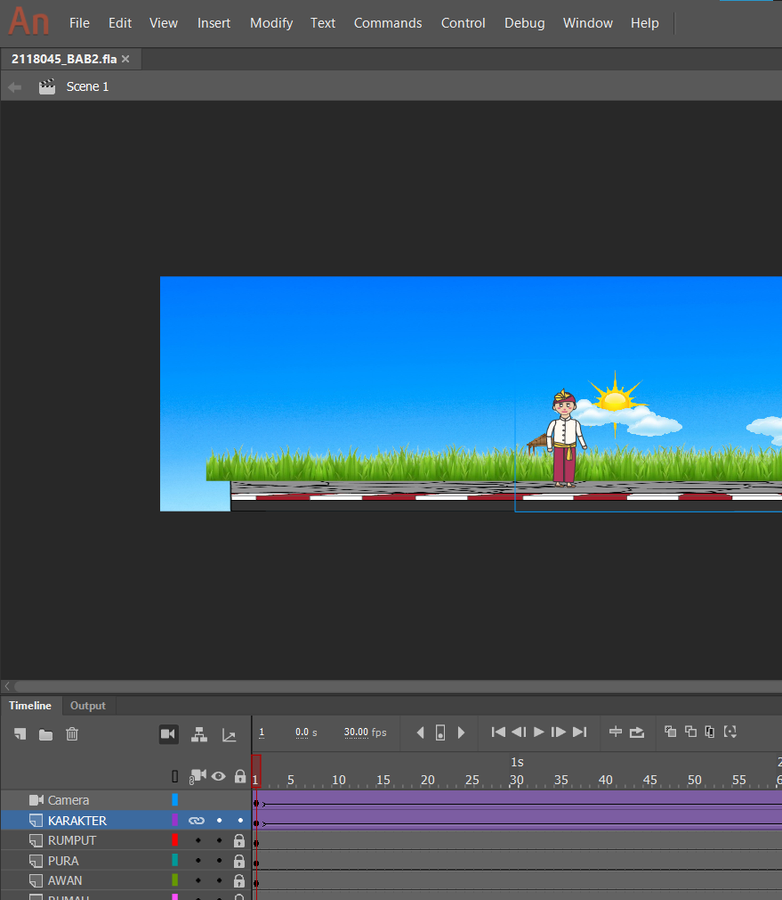

### 1.1 Aset Animasi

1. Buat project baru di adobe animate dengan cara CTRL-N

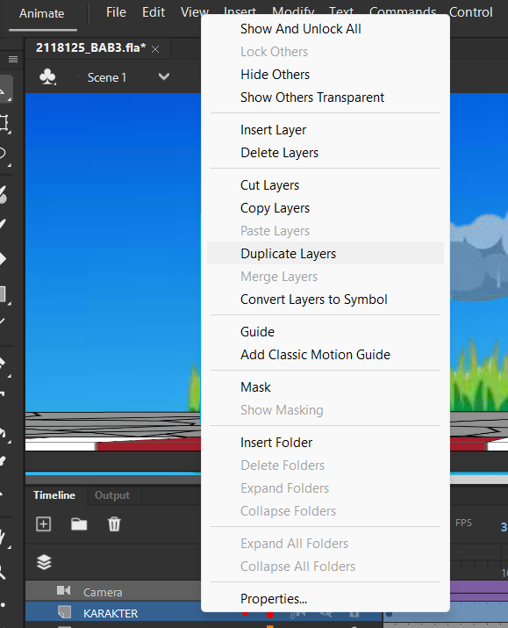

### 1.2 Save As

1. Buat Layer Baru Dan Beri Nama Bayangan, Letakan Dibawah Layer Karakter.

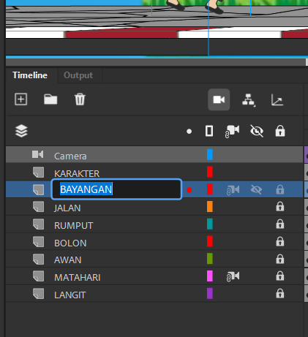

### 1.3 New Layer

1. Selanjutnya Copy Object Dari Karakter, Lalu Letakan & Atur Posisinya Di Layer Bayangan Seperti Gambar Berikut.

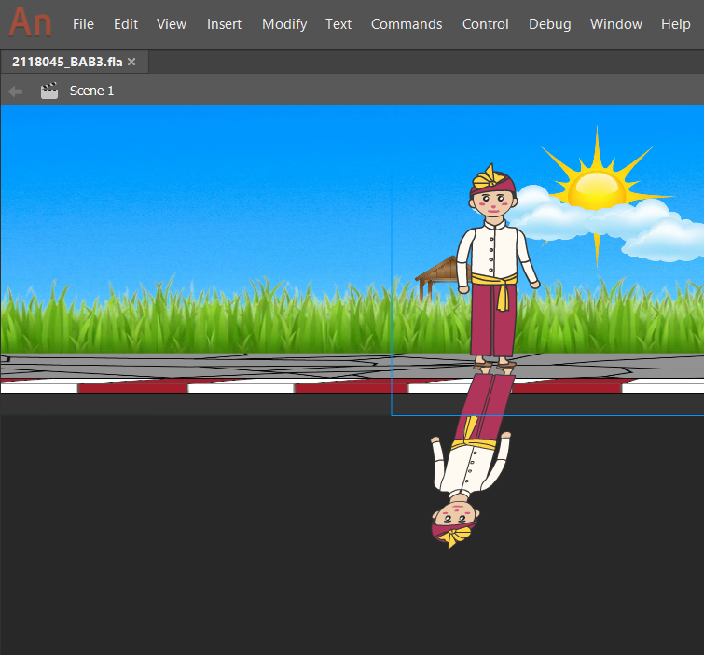

### 1.4 Copy Paste & Position Object

1. Klik Object Pada Layer Bayangan, Lalu Buka Properties, Dibagian Filters, Klik Logo +, Lalu Pilih Drop Shadow.

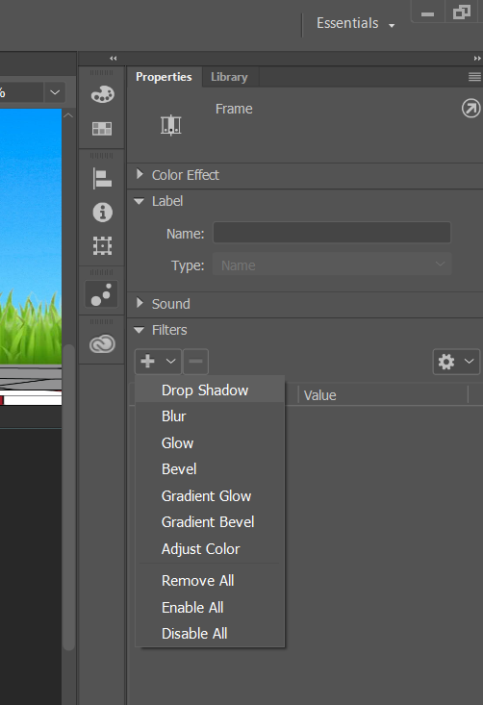

### 1.5 Layer aset

1. Setelah Itu Sesuaikan Dengan Gambar Dibawah Ini.

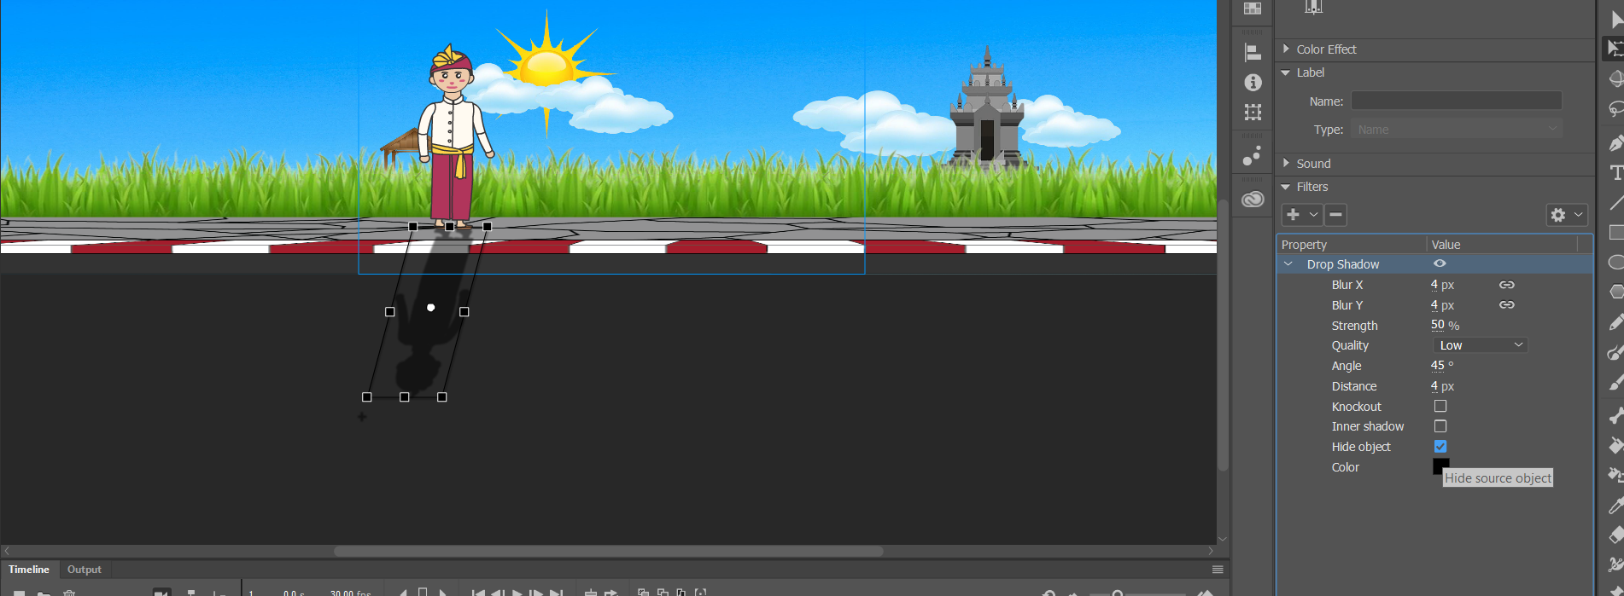

### 1.8 Convert Symbol

1. Selanjutnya Atur Posisi Objek Pada Layer Bayangan.

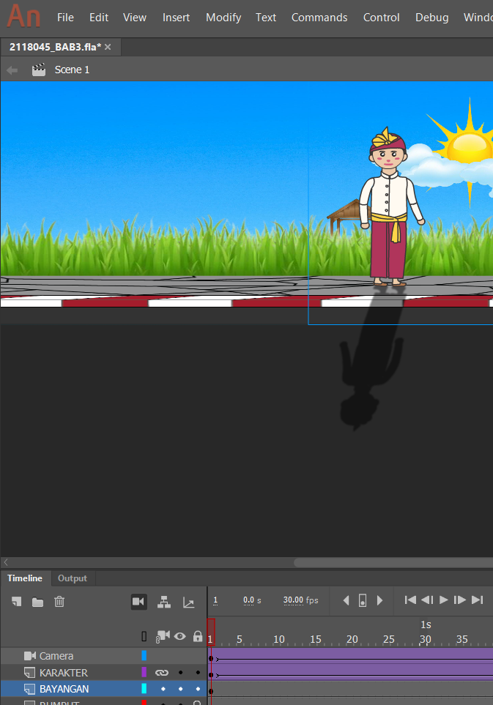

### 1.9 Position Object

1. Selanjutnya klik kanan frame 1 pada layer bayangan lalu copy frames.

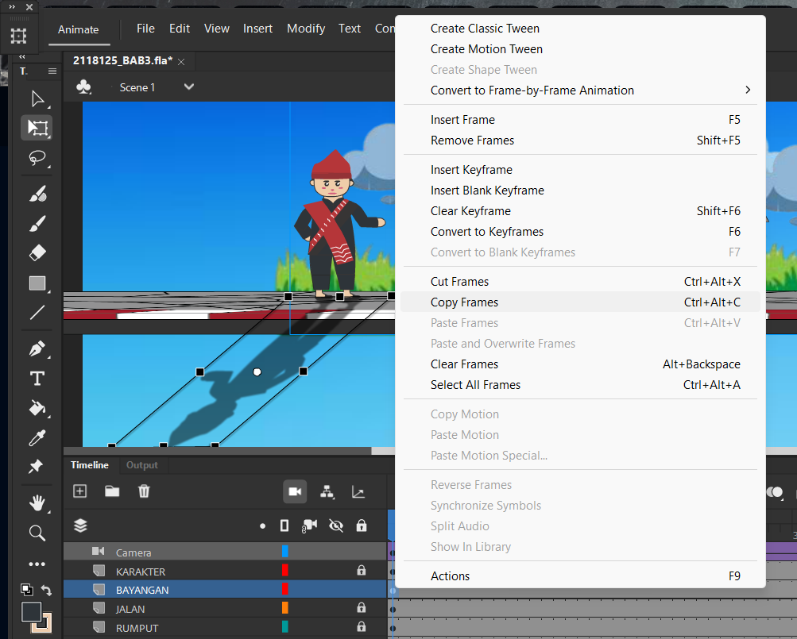

### 1.8 Copy Frames

1. Untuk proses berikutnya paste and overwrite frames di frame 215 pada layer BAYANGAN.

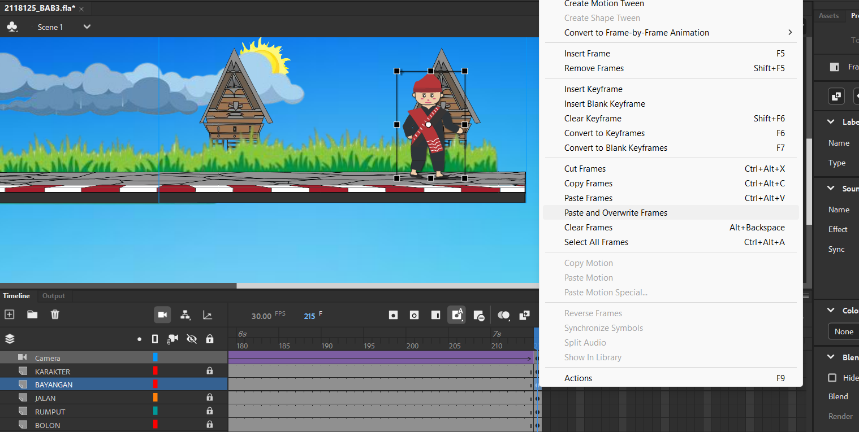

### 1.9 Paste and Overwrite Frames

1. Sesuaikan Bayangan Pada Frame 215.

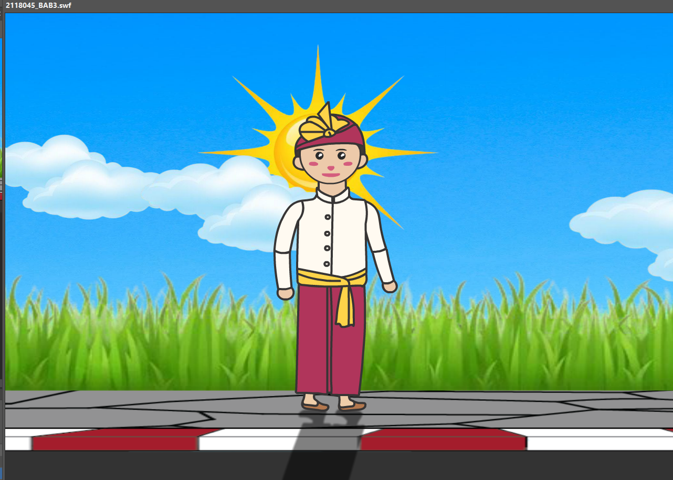

### 1.10 Shadow Position

1. Proses selanjutnya Create Classic Tween Diantara Frame 1 Hingga 215 Pada Layer BAYANGAN.

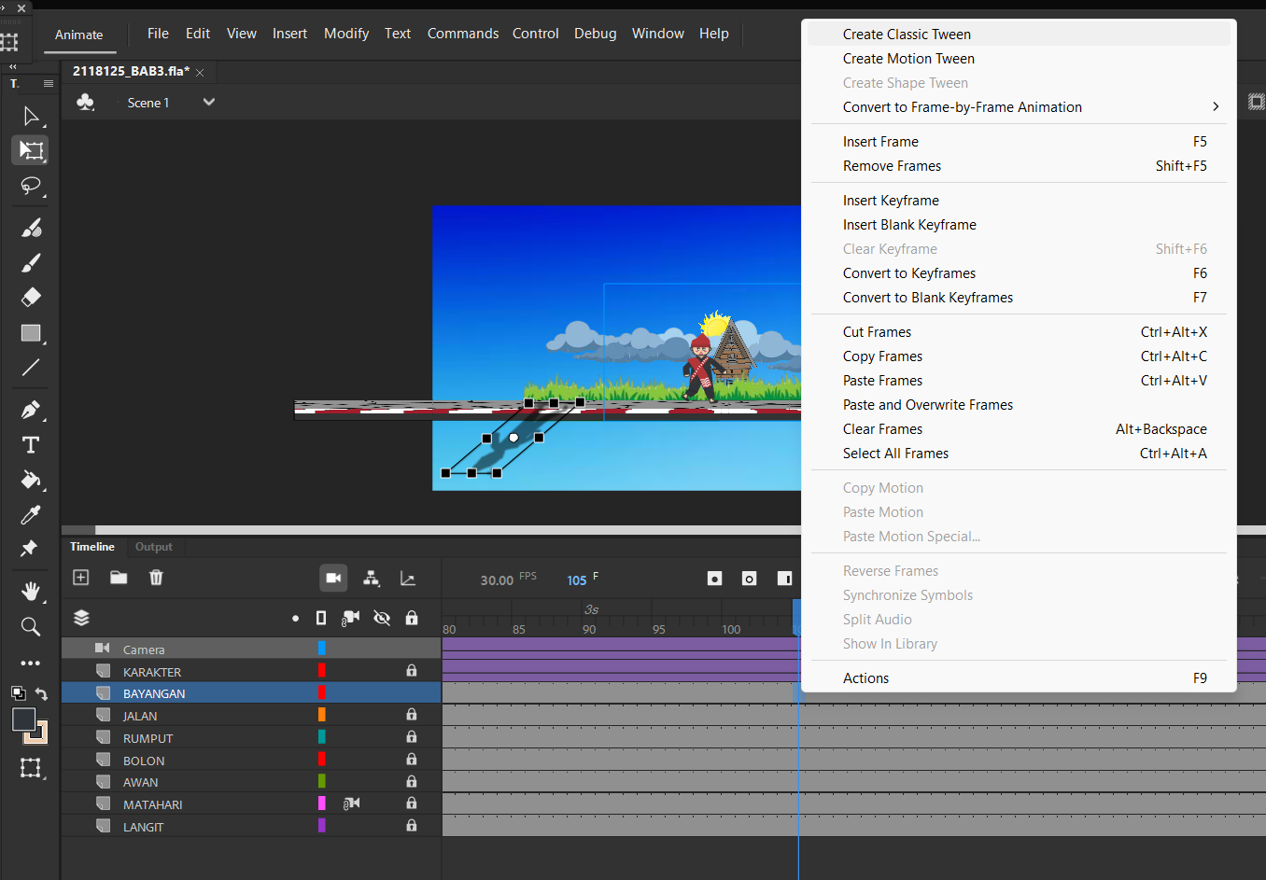

### 1.11 Create Classic Tween

1. Berikutnya Import To Stage Bahan – Bahan Yang Akan Digunakan.

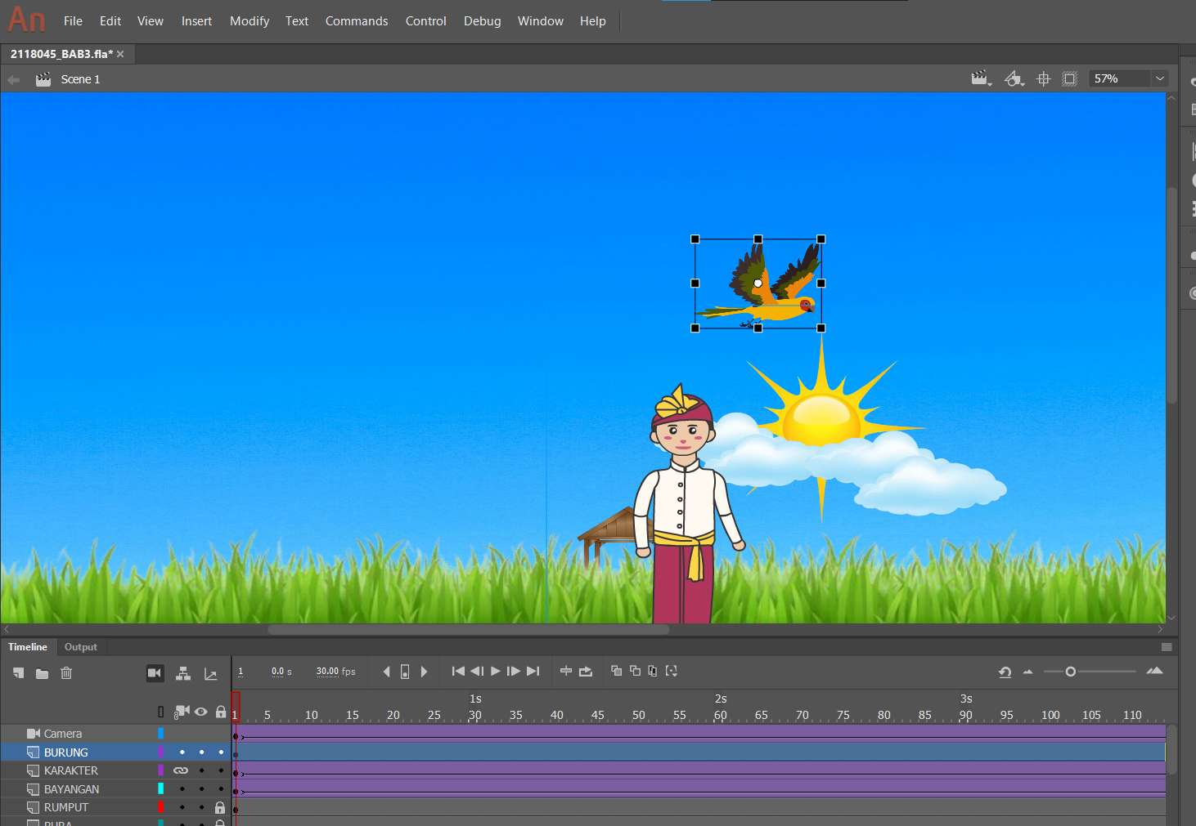

### 1.12 Import To Stage

1. Selanjutnya Sesuaikan Layer Depth Pada Layer BURUNG Seperti Gambar Dibawah Ini.

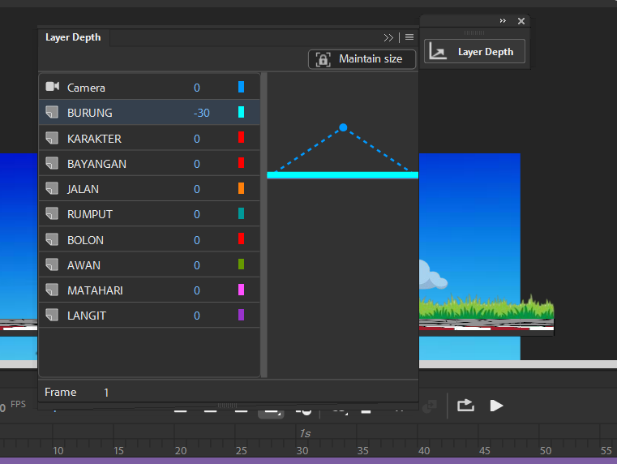

### 1.13 Layer Depth

1. Selanjutnya Convert To Symbol Pada Objek Burung Yang Sudah Di Import Tadi.

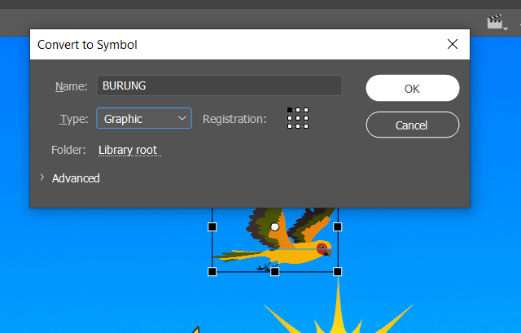

### 1.14 Convert To Symbol

1. Klik 2 Kali Pada Objek Burung, Lalu Insert Keyframe Pada Frame 1 Di Layer_1.

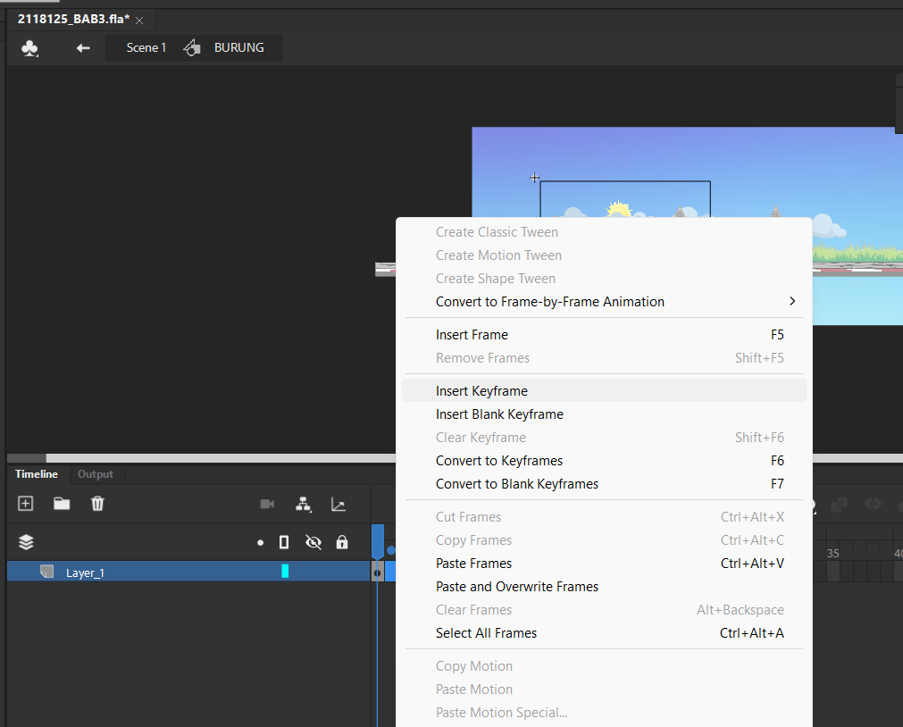

### 1.14 Insert Keyframe

1. Selanjutnya Import To Stage Ke Dalam Layer_1 Lalu Pilih Objek Yang Akan Digunakan, Setelah Itu Ketika Muncul Notifikasi Dibawah Ini Pilih Yes Untuk Mengimport Gambar Berkelanjutan Sesuai Dengan Nama File Yang Urut.

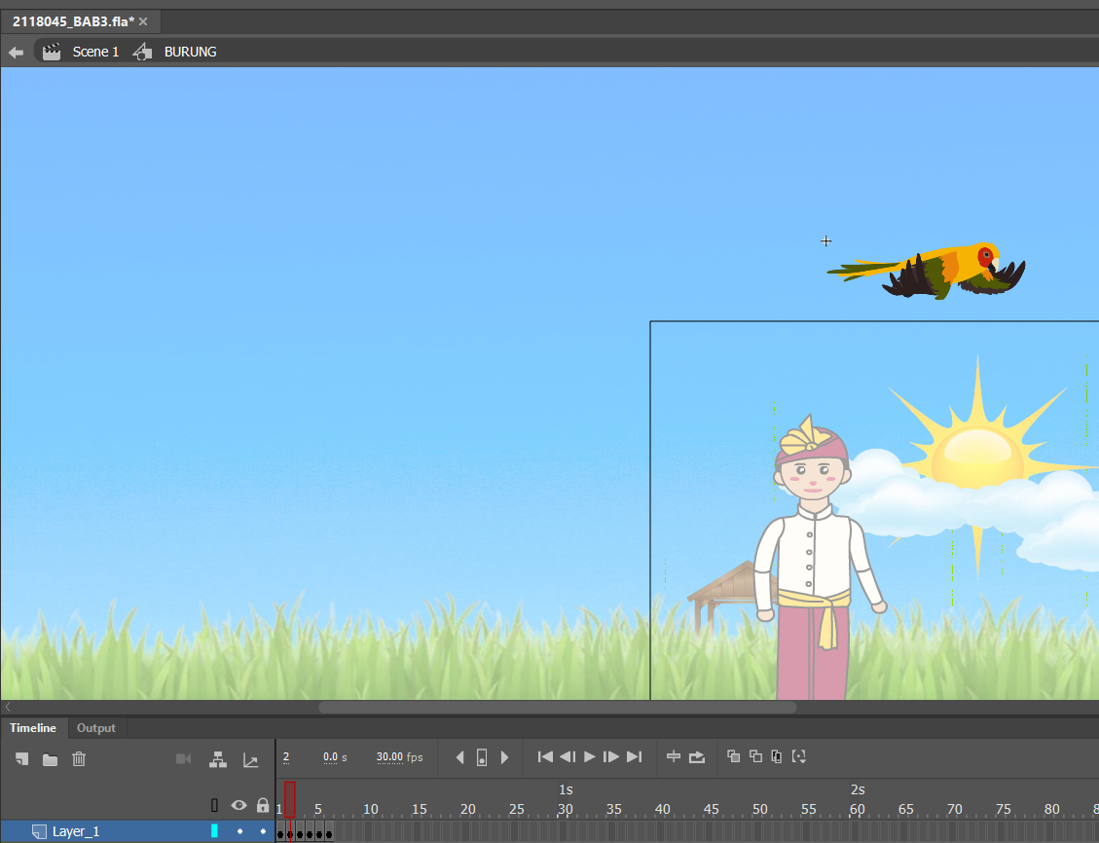

### 1.14 Import To Stage

1. Maka Objek Tadi Akan Tampil Berkelanjutan Mulai Frame 2 - 6

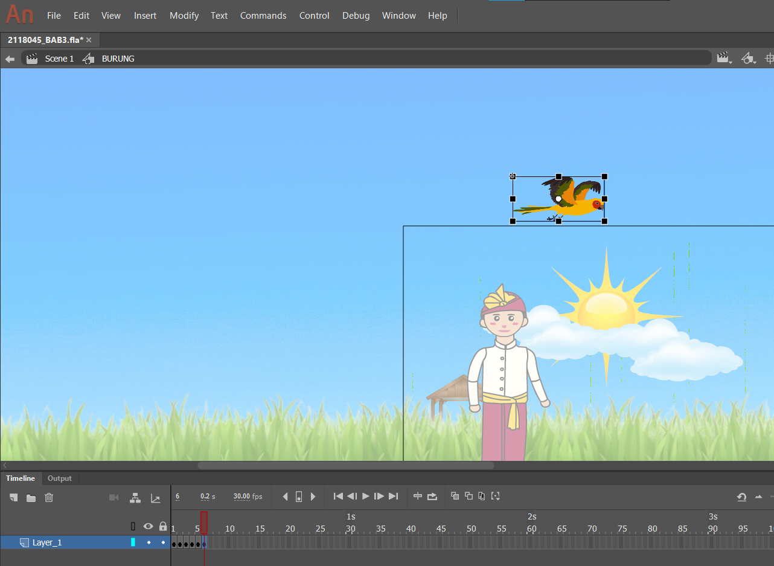

### 1.14 Hasil Sequence Image

1. Berikutnya Geser Frame 2 Ke Arah Kanan Untuk Dengan Berjarak Dua Frame, Buat Serupa Untuk Frame Selanjutnya, Buat Sama Seperti Gambar Dibawah Ini.

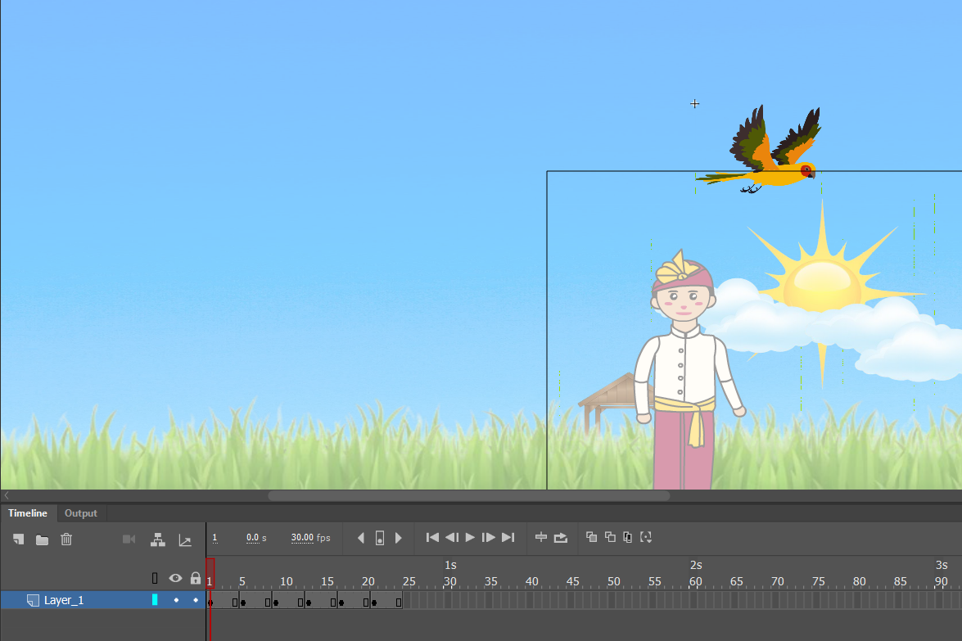

### 1.14 Distance Frames

1. Aktifkan Onion Skin (Alt+Shift+O) agar gambar di keyframe sebelumnya terlihat dan mempermudah untuk dianimasikan

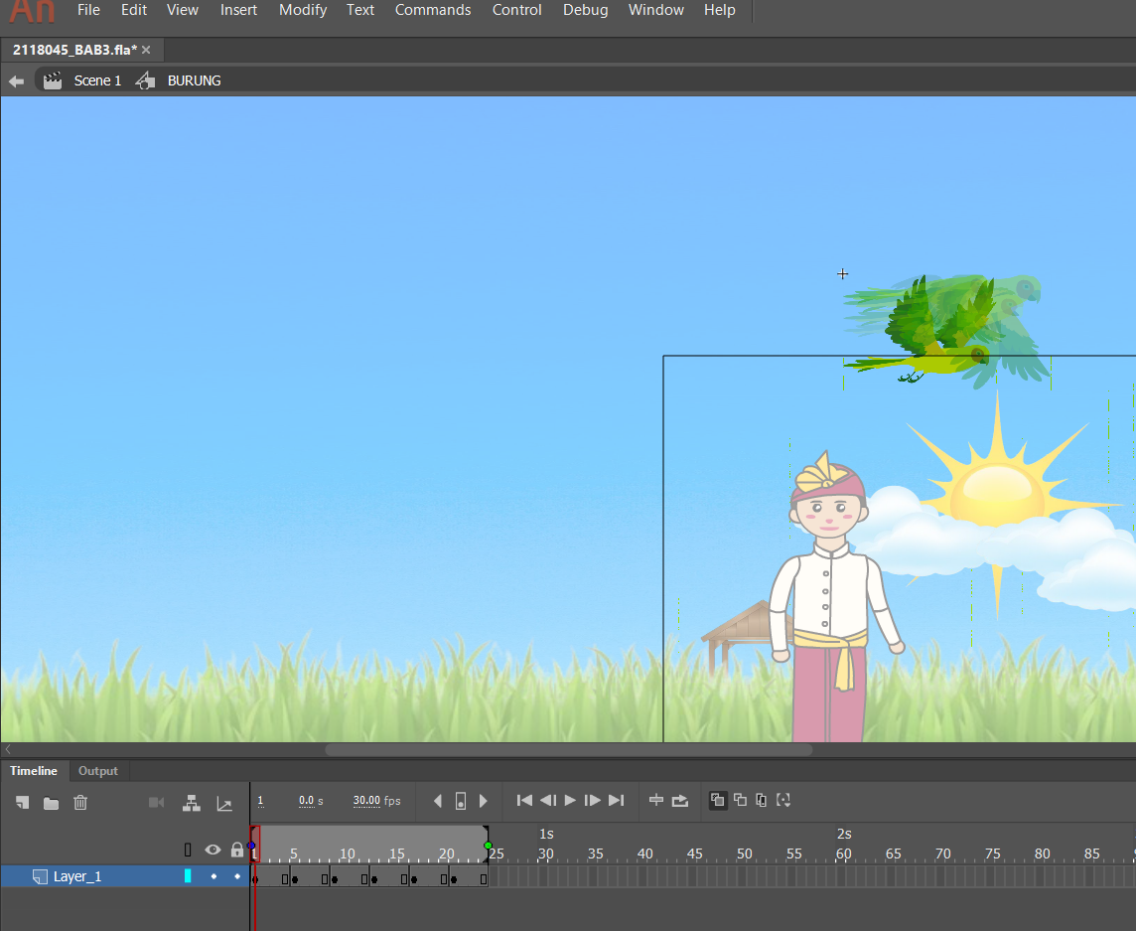

### 1.14 Onion Skin

1. Kembali ke scene 1, kecilkan ukuran object Burung.

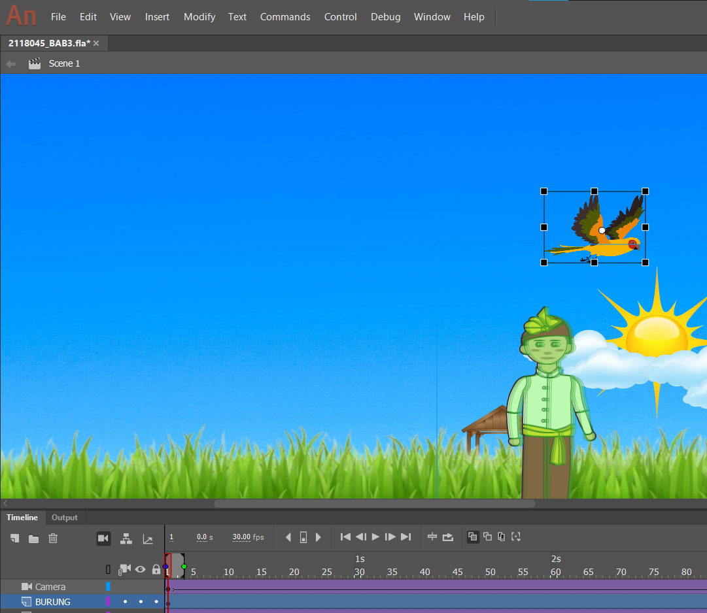

### 1.14 Resize Object

1. Klik Kanan Di Frame 215 Di Layer Burung, Lalu Insert Keyframe

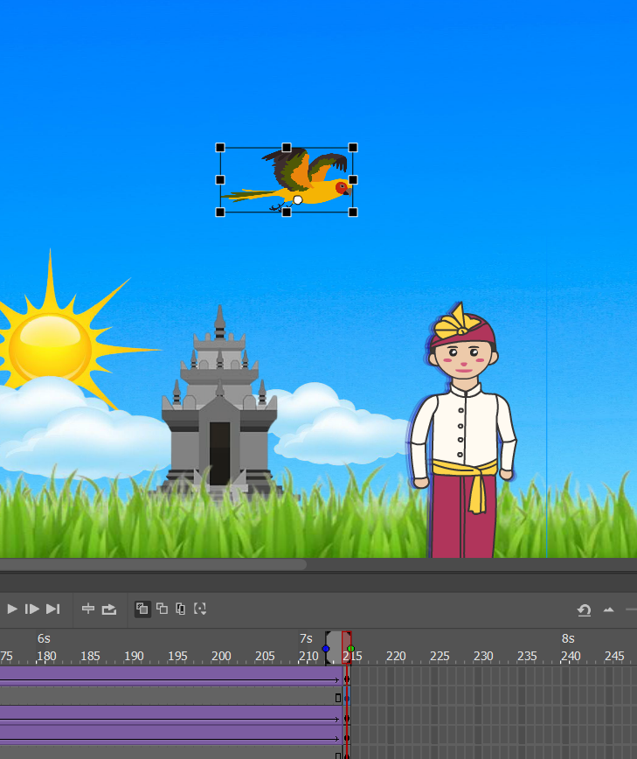

### 1.14 Insert Keyframe

1. Klik Kanan Layer Burung, Lalu Create Classic Tween

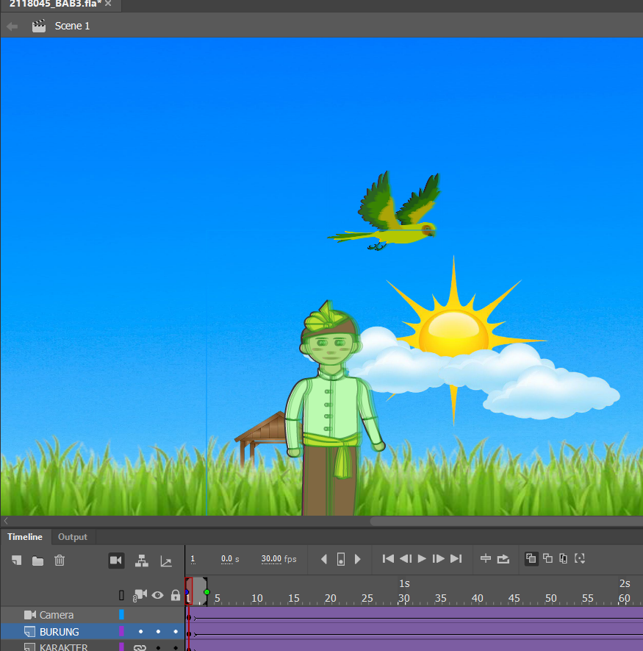

### 1.14 Create Classic Tween

1. Untuk melihat hasilnya kita klik CTRL - ENTER.

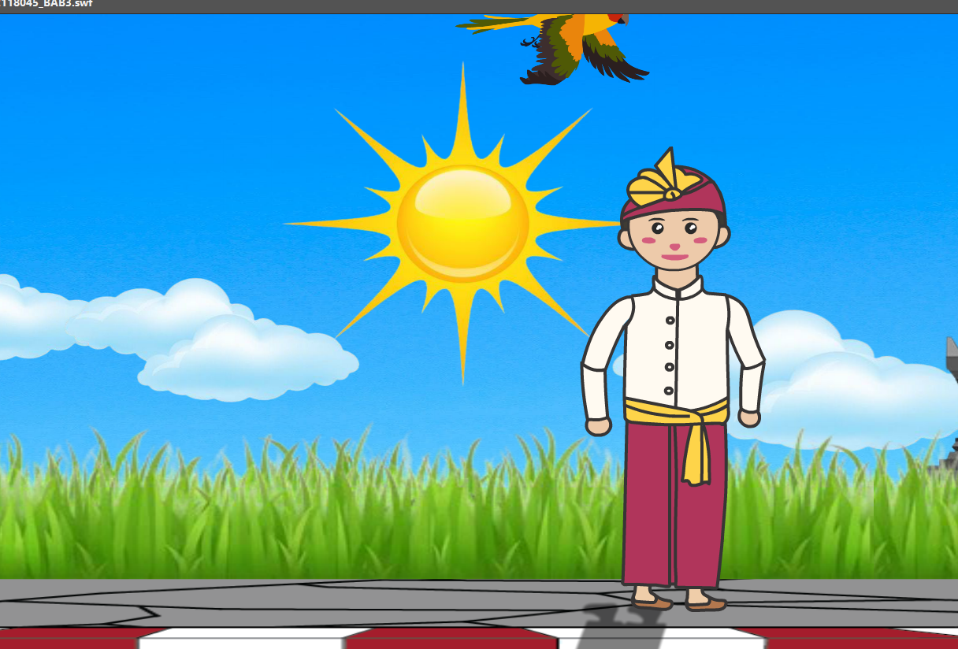

### 1.14 Hasil Tampilan

1. **Lip Sycronation**
2. Masukan dalam layer karakter , double klik hingga masuk dalam scene

karakter hingga masuk pada gambar mulut .

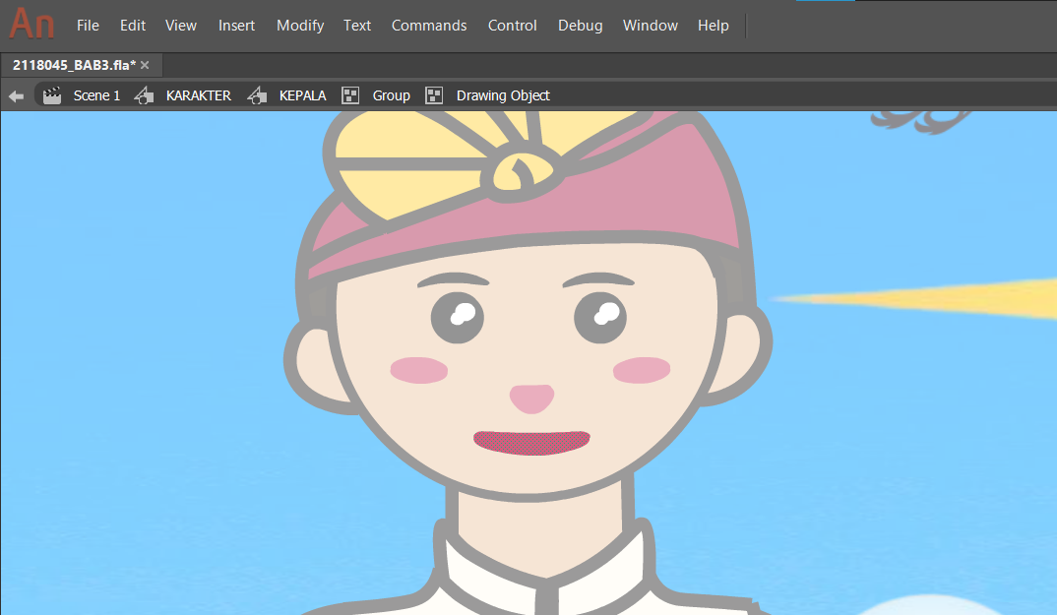

### 1.15 Import Karakter

1. Setelah itu buat layer baru Bernama Mulut , lalu import gambar mulut pada folder asset yang kita sediakan.

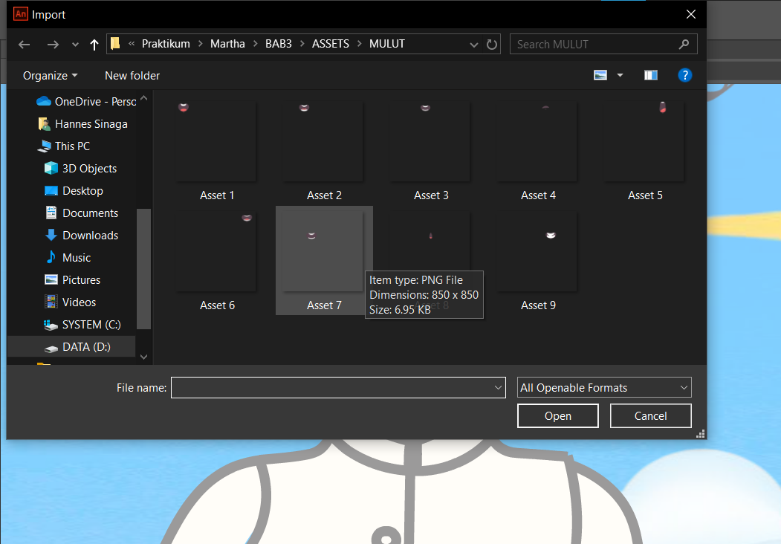

### 1.16 Import To Stage

1. Klik Kanan Objek Mulut, Lalu Convert To Symbol.

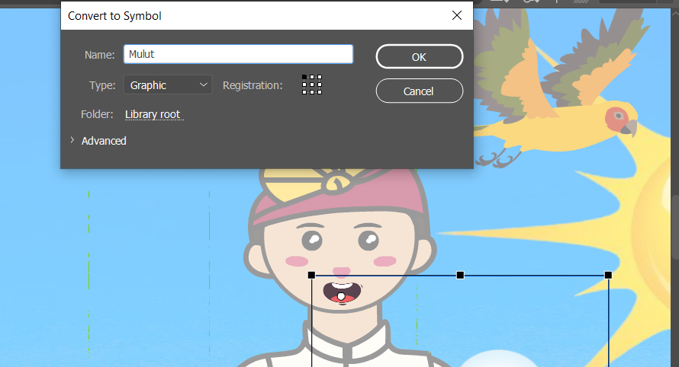

### 1.17 Convert To Symbol

1. Seleksi Frame 1 Pada Layer Mulut Lalu Klik Kanan > Insert Blank Keyframe.

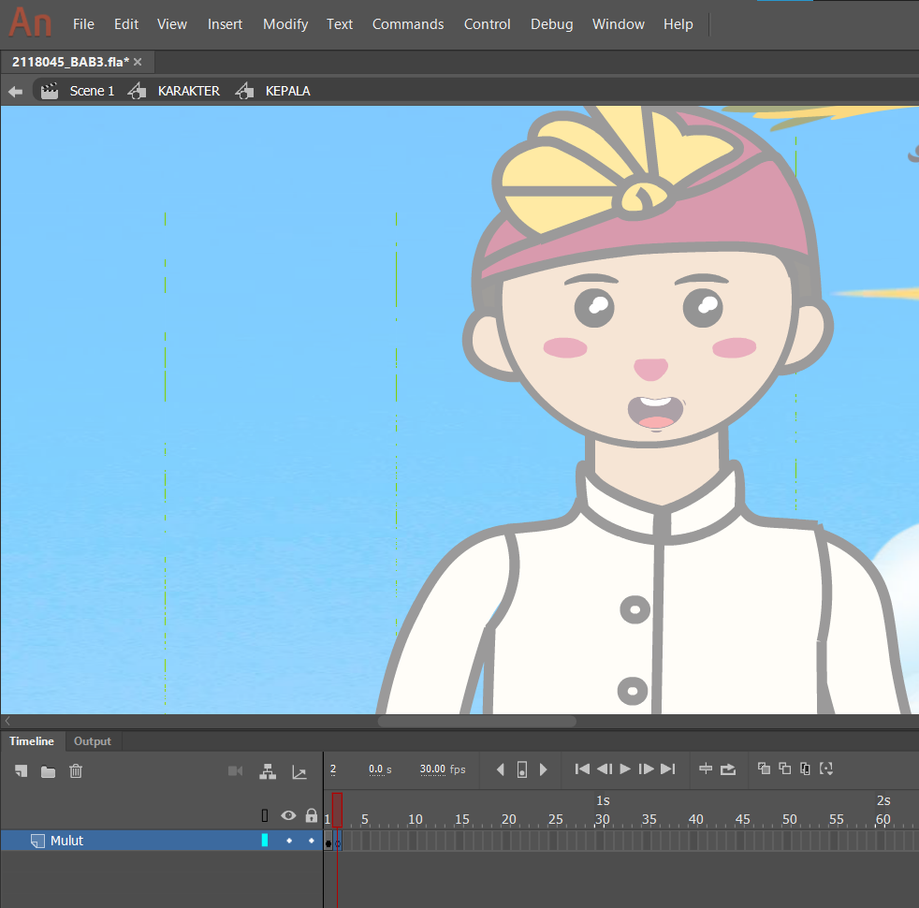

### 1.18 Insert Blank Keyframe

1. Atur Posisi Mulut.

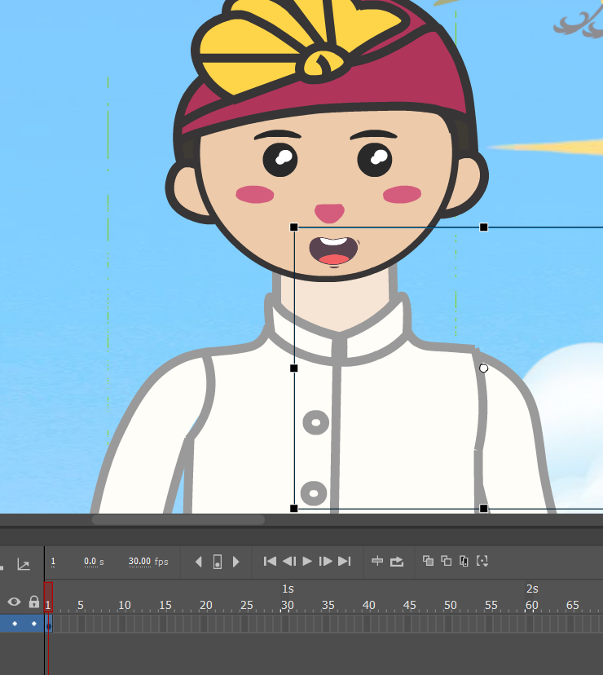

### 1.19 Position Object

1. Import Asset Mulut Lainnya Dengan Import To Stage, Lalu Pilih Yes Ketika Muncul Pop up Import Sequence.

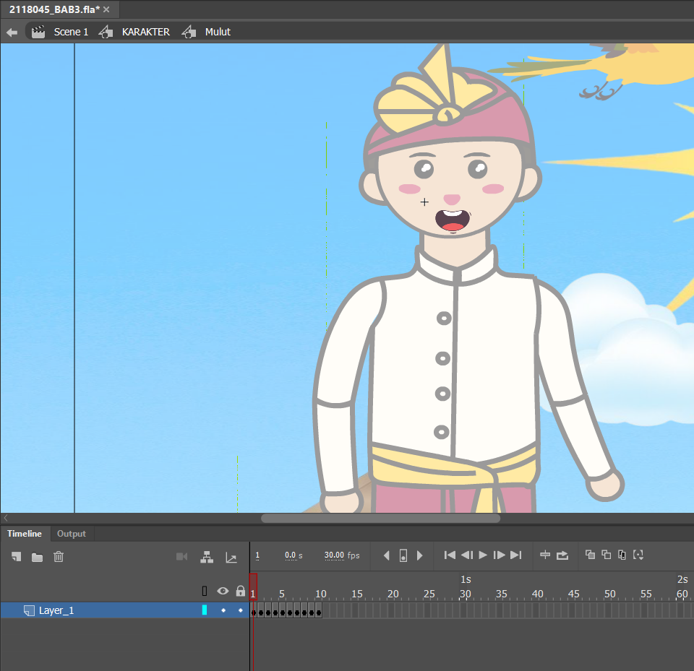

### 1.20 Import Sequence

1. Atur Posisi Mulut Di Masing – Masing Frame

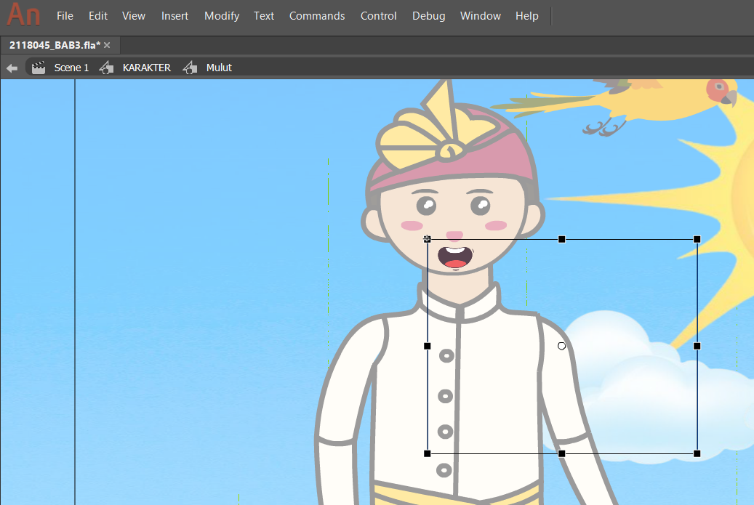

### 1.21 Object Position

1. Pastikan Object Mulut Di Masing – Masing Frame Sudah Benar.

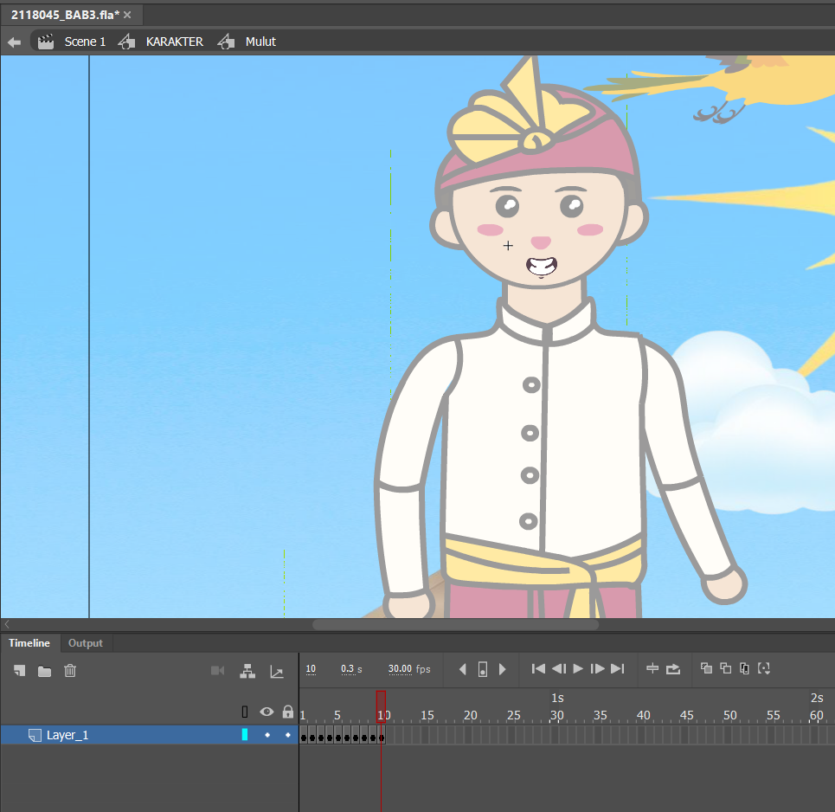

### 1.22 Object Position

1. Seleksi Semua Frame Lalu Pilih Onion Skin Seperti Gambar Di Bawah.

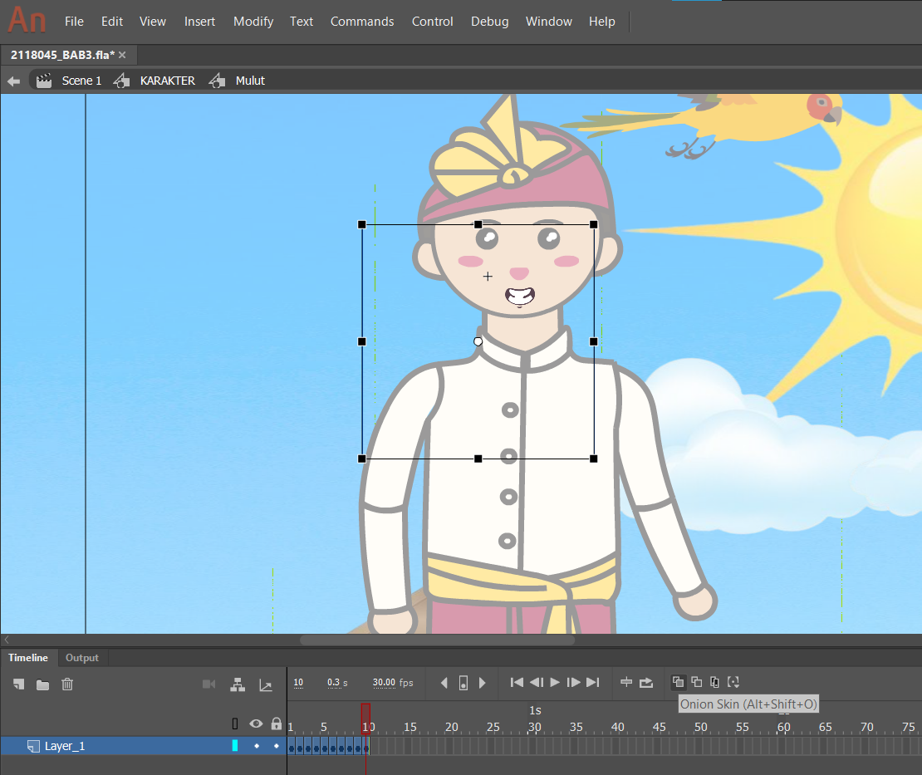

### 1.22 Union Skin

1. Kembali Ke Scene Karakter Ai Lalu, Pilih Layer Mulut, Lalu Di Frame 1, Lakukan Insert Keyframe.

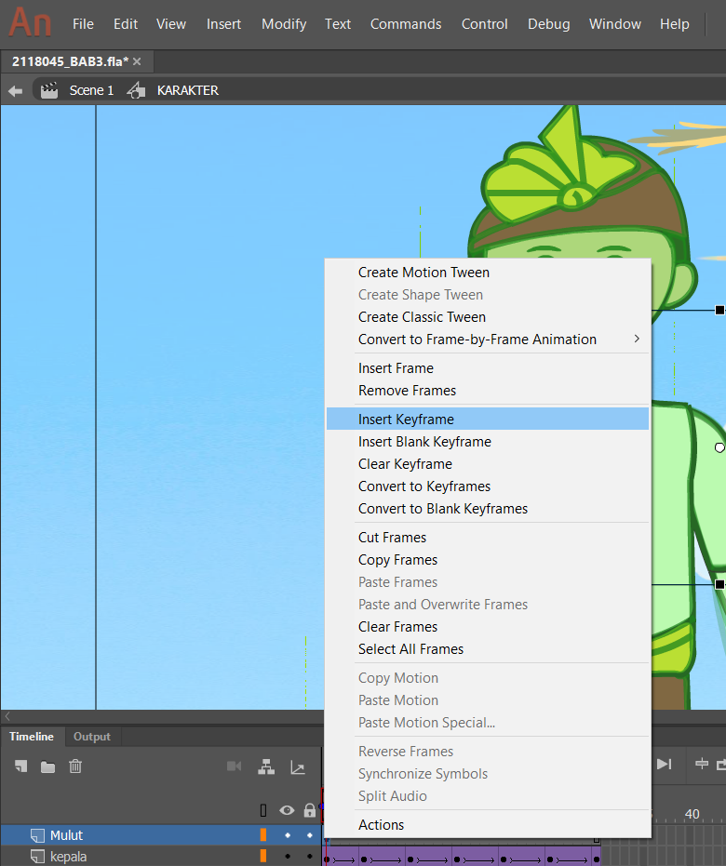

### 1.23 Insert Keyframe

1. Buat Layer Baru Dan Beri Nama AUDIO, Lalu Import To Stage Asset Sound Yang Sudah Disiapkan.

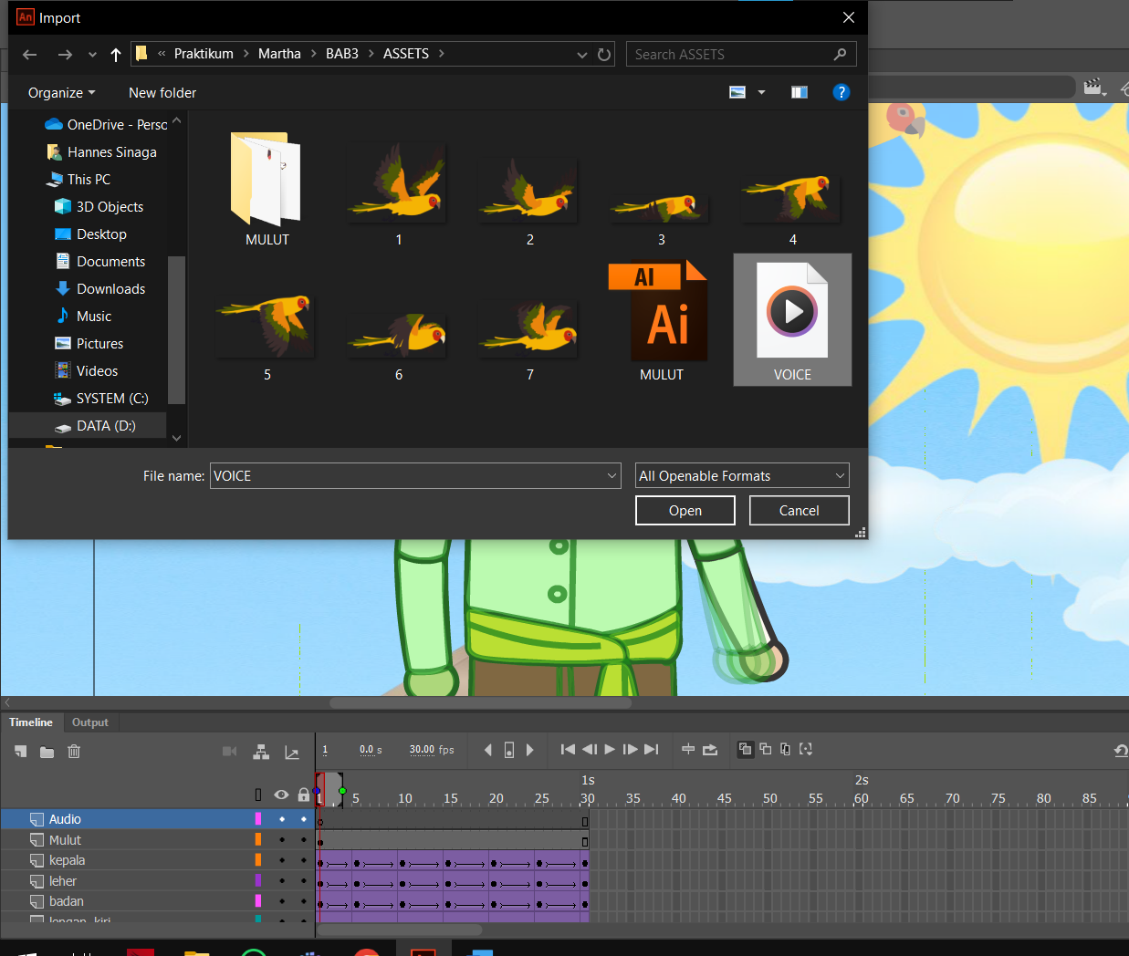

### 1.24 Import To Stage

1. Lalu Seleksi Layer Audio,Lalu Masuk Ke Properties, Lalu Pilih Lip Syincing, Akan Muncul Seperti Di Gambar Di Bawah, Lalu Atur Object Yang Sesuai Dengan Huruf Vokalnya

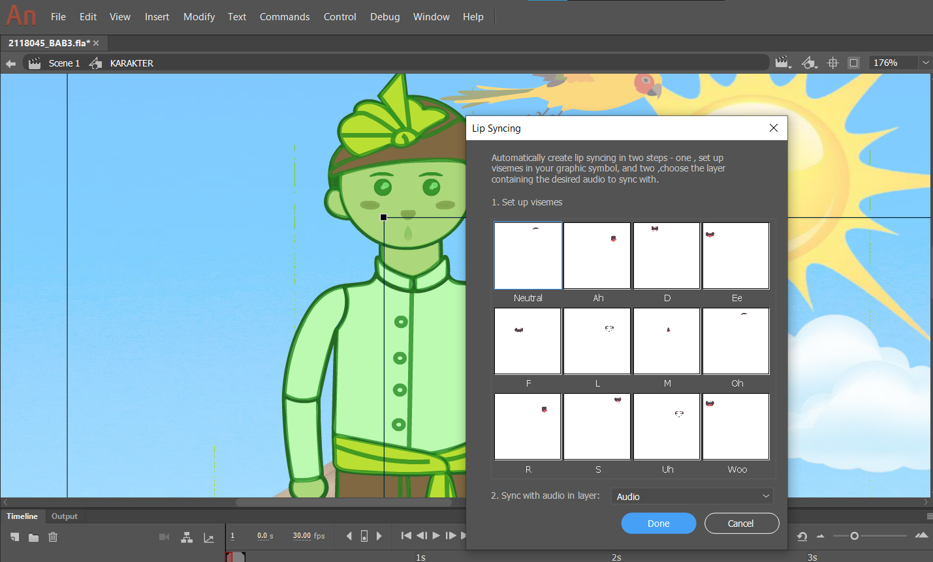

### 1.25 Lip Syincing

1. Setelah Itu Import To Stage Asset Suara Tadi Di Scene 1.

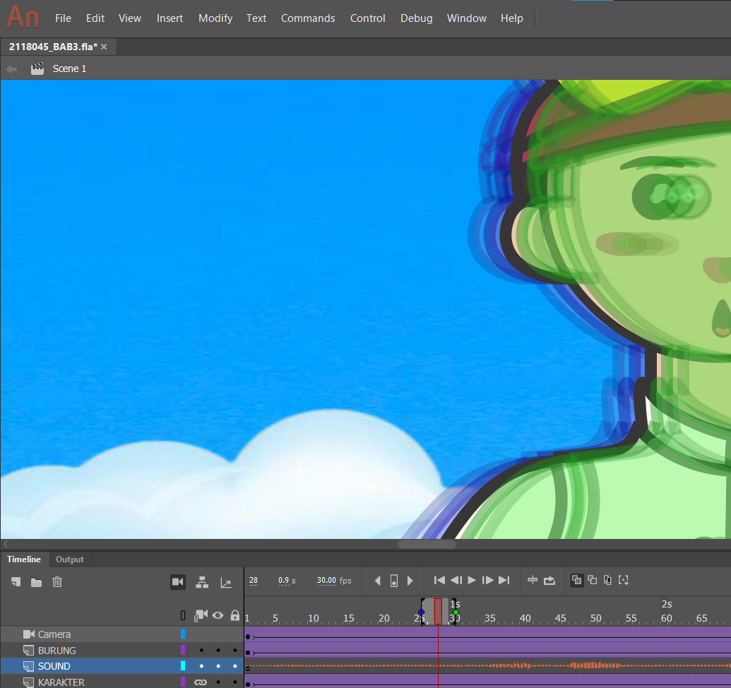

### 1.26 Import To Stage.

1. Sekarang kita coba ,dengan cara CTRL- ENTER

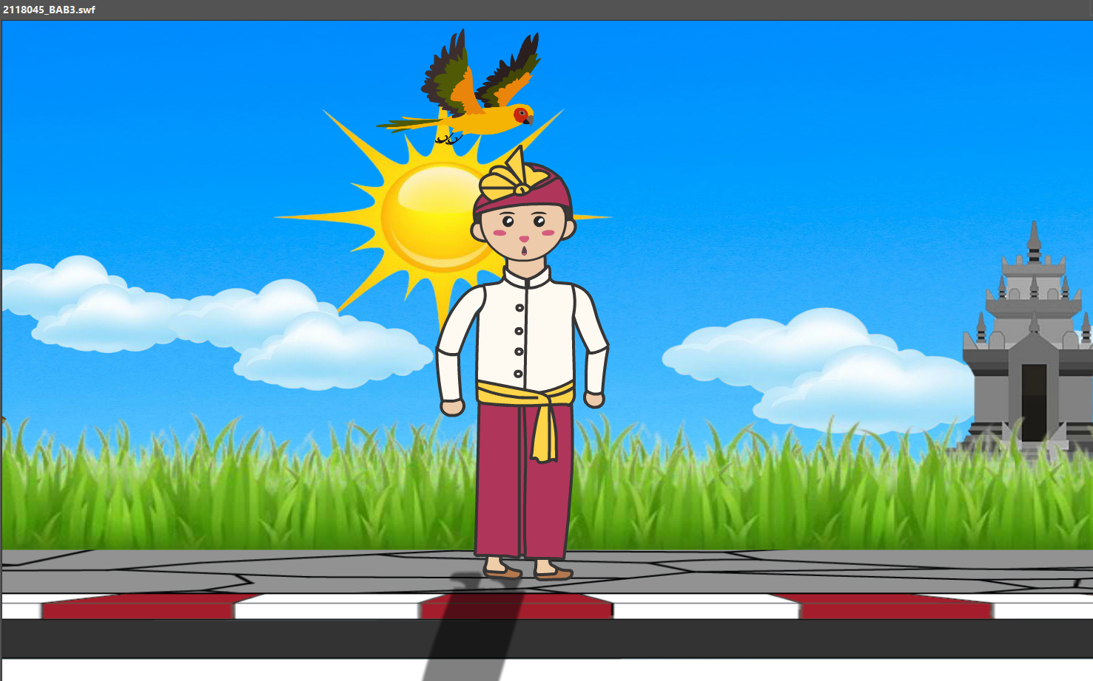

### 1.35 Hasil